ACM Digital Library 使用說明
1、點選電子期刊中的ACM Digital Library ，進入ACM Digital Library如下圖：
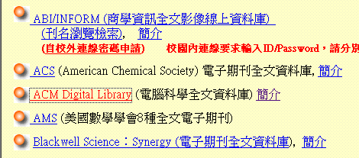

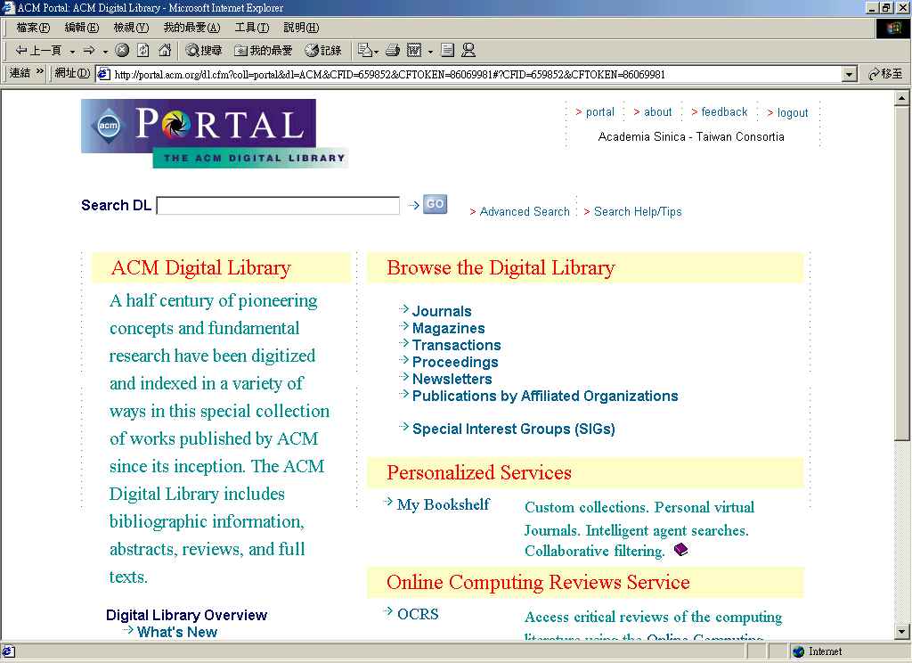

(3)
(1)

(2)

2、選擇讀者所欲檢索的方式
- 關鍵字檢索
- 依ACM Digital Library收錄之期刊、會議記錄等進行檢索。
- 進階檢索

3、以關鍵字檢索為例
- 在檢索欄位輸入讀者所欲檢索的資料之關鍵字（例如：knowledge management），並點選 。
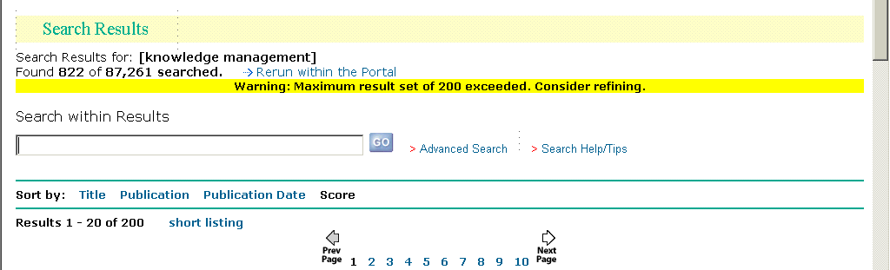
- 所得畫面如下。但符合的筆數太多(822筆)，讀者可在原關鍵字定義下，繼續檢索。讀者只需在Search within Results欄位中再輸入關鍵字即可。
（3）以輸入「data mining」為例，可以得到下列畫面：
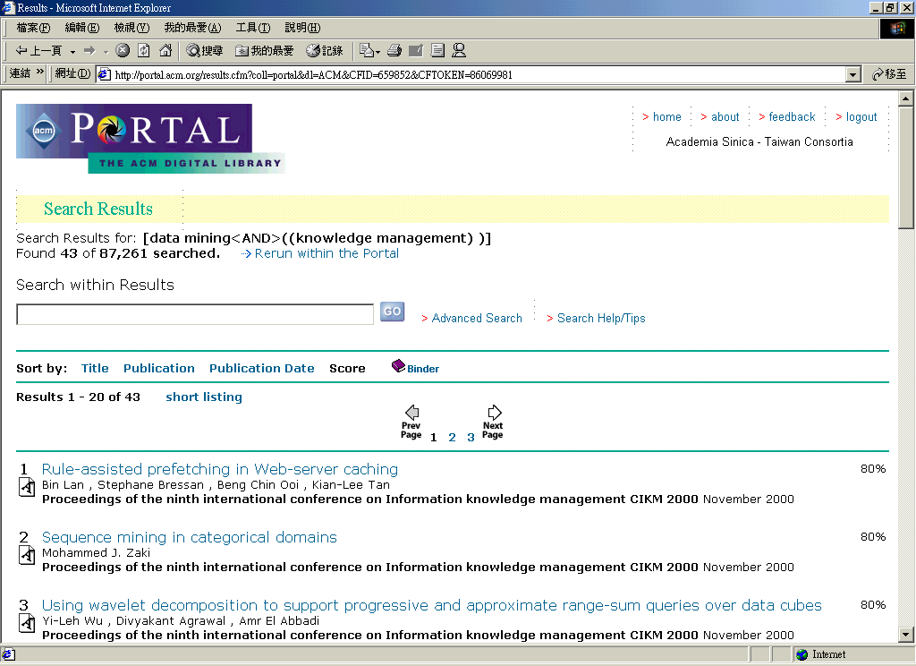
a

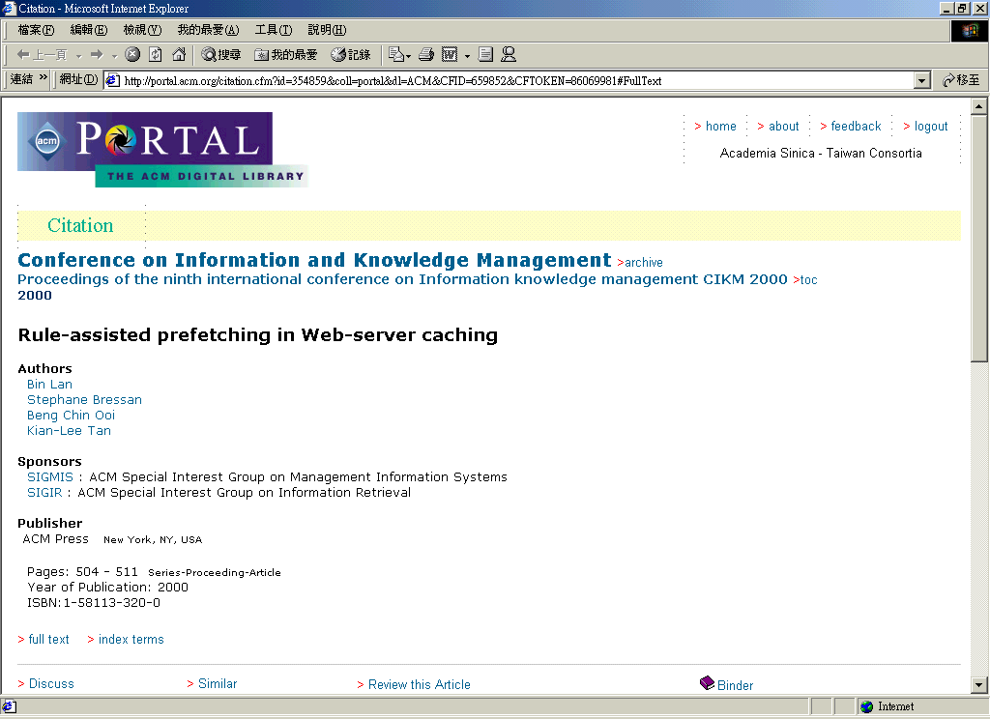
（4）取得資料全文方式
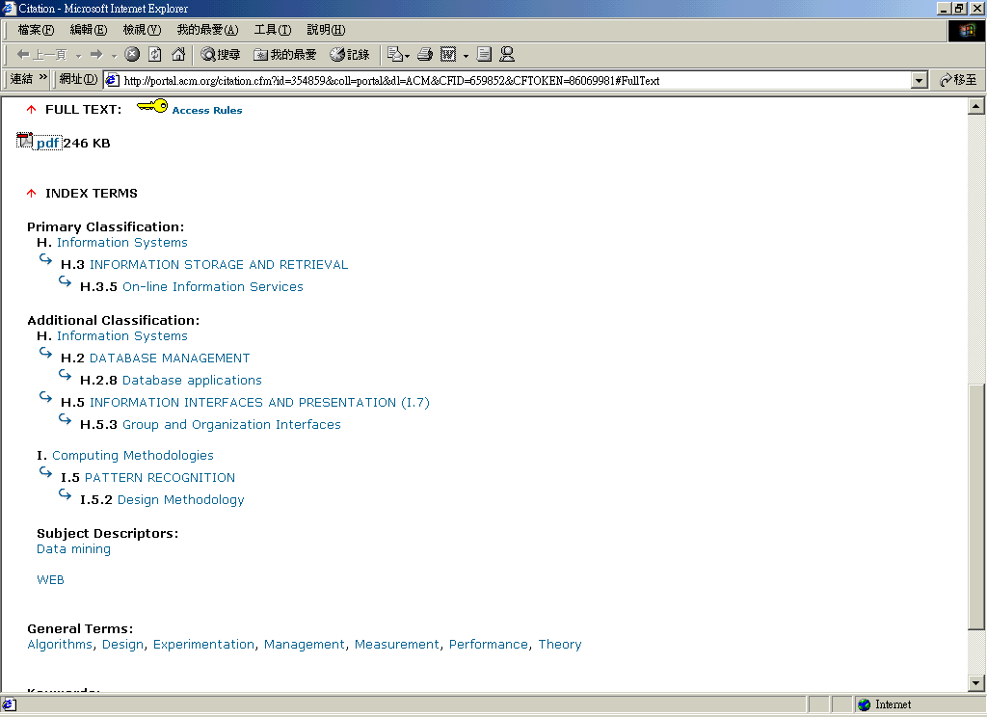
a.點選 ，進入下列畫面
b
c
b.點選 full text進入下一畫面。
c.再點選 或 ，取得全文資
料。如下頁圖。

【全文資料】
